Dès 6 mois avant mes 18 ans !

**A quoi sert ce guide ?**

Ce guide m’aide à apprendre à rechercher un appartement.

Mon éducateur m’aide dans la recherche.

Mon éducateur ne fait pas la recherche à ma place.

**L’appartement bail privé**

Un appartement bail privé **n’est pas un appartement EVAM**.

Les assistants sociaux et les éducateurs discutent avec moi de mon projet d’appartement.

**Pour aller dans un appartement bail privé :**

* Je doissavoir gérer mon budget.
* Je dois être autonome.
* Je doisêtre responsable de la signature du contrat d’un appartement.

**Pour chercher un appartement bail privé :**

* Je peux commencer à chercher un appartement 6 mois avant mes 18 ans.
* Les assistants sociaux et éducateurs m’aident à préparer mon dossier.
* C’est plus facile si j’ai un garant. **L'EVAM n'est pas un garant**.

**Comment je trouve un appartement bail privé**

1. **Je prépare un dossier de recherche d’appartement**

Pour préparer un dossier j’ai besoin de plusieurs documents :

**Je demande au curateur :**

* Une autorisation du service des curatelles pour une recherche de logement
* Un avis de nomination de curatelle
* Un extrait des poursuites (attention : valable 3 mois et coûte 18 chf)
* De m’inscrire à Swisscaution

**Je demande à un éducateur :**

* Une copie de mon permis.
* De m’aider à souscrire une assurance RC individuelle.
* Le formulaire d’inscription à la gérance / au propriétaire.
* De m’aider à compléter le formulaire d’inscription à l’aide d’un éducateur.

**Je m’aide de ce tableau pour compléter mon dossier de recherche d’appartement.**

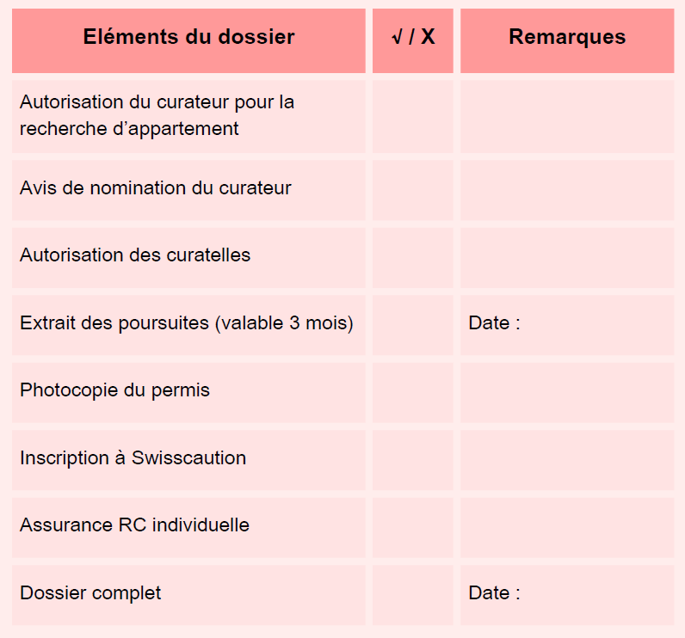

Il y a plusieurs exemplaires de ce tableau à la fin du document.

1. **Je fais les recherches d’appartement**

**Je regarde les annonces sur les sites internet :**

* Immoscout.ch
* Immostreet.ch
* Anibis.ch
* Marketplace (facebook)
* Immobilier.ch

**Je dois faire attention :**

* Aux arnaques sur internet
* A mon budget mensuel (loyer + charges)
* Au lieu, aux commerces aux alentours, et aux transports disponibles dans la région
* Aux frais supplémentaires (par exemple : abonnement internet et téléphone)
* Aux charges supplémentaires qui arrivent durant l’année :
* SERAFE
* RC individuelle
* Décompte de charges
* Pannes des appareils électriques
* Taxe déchets

1. **Je contacte l’annonceur / la gérance**

* Je trouve le numéro de téléphone sur le site internet
* J’appelle pour prendre un rendez-vous pour voir l’appartement

1. **J’envoie mon dossier à la gérance ou au propriétaire avec l’accord du curateur**

**L’EVAM m’aide pour mon déménagement ?**

* **L’EVAM m’aide pour un seul déménagement**
* L’EVAM me donne 200 CHF pour mon déménagement
* L’EVAM me donne 500CHF pour acheter des meubles pour mon appartement (si mon appartement est vide).

**Informations supplémentaires**

Avec le budget de l’EVAM, je peux trouver un petit **studio.**

|  |  |
| --- | --- |
| **Je paie :**   * Loyer et charges (électricité et chauffage) * Frais de dossier * Facture SERAFE * Décompte des charges * Taxes pour les poubelles et la commune. * Frais de buanderie | **L’EVAM paie :**   * Loyer (570 CHF maximum) * Charges (80 CHF maximum) * Remboursement de la caution * Assurance Responsabilité Civile (RC) * Assurance ECA |

Le budget de l’EVAM change selon la zone de l'appartement.

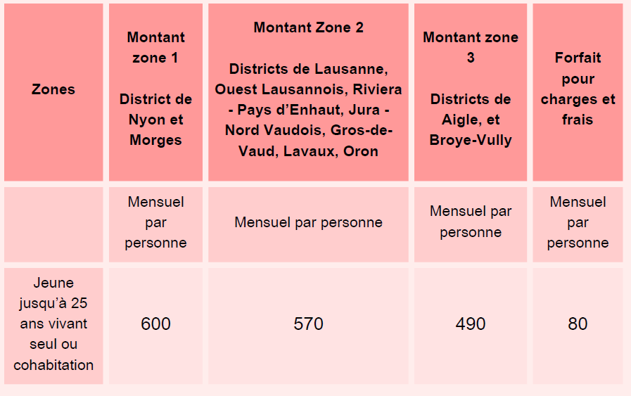

**Je souhaite un appartement plus grand ?**

Je dois trouver quelqu’un pour partager l’appartement et les frais de location.

**Je peux chercher un appartement dans tout le Canton Vaud ?**

Toutes les communes du Canton Vaud peuvent accueillir des personnes résidents de l’EVAM.

Certaines communes peuvent refuser de louer des nouveaux logements. Par exemple : Vallorbe, Bex, Sainte-Croix.

**J’ai besoin d’aide pour la recherche d’appartement?**

Mon éducateur est disponible pour répondre à mes questions.

**Mon éducateur peut :**

* m’aider à écrire et comprendre les documents difficiles
* me montrer comment utiliser les différents sites internet
* m’expliquer où je peux trouver les documents

**Bonne chance pour tes recherches !**